МІНІСТЕРСТВО ОСВІТИ І НАУКИ УКРАЇНИ
ХМЕЛЬНИЦЬКИЙ НАЦІОНАЛЬНИЙ УНІВЕРСИТЕТ

Факультет інформаційних технологій

Кафедра комп'ютерної інженерії та інформаційних систем

Лабораторна робота №2
з дисципліни
«Програмування веб-сервісів»

Виконав:
студент 4 курсу, групи КІ2-23-2 Атаманчук А.В.
(Підпис)

Перевірив: Савенко О.С.
(Підпис)

Хмельницький – 2026
Третій рівень
Завдання:
1. Створити проєкт-бібліотеку в solution для сервісів із назвою «’Назва поточного’.Services», який є dll бібліотекою, з‘єднати із основним проєктом.
2. Створити в services проджекті інтерфейс IEmailSender і клас з реалізацією надсилання email з допомогою SDK на вибір: MailKit or SendGrid.
3. Винести всі конфігурації EmailSender в appsettings.json головного проєкту та налаштувати їх використання.
4. Зареєструвати EmailSender сервіс в класі Startup (освоїти методи реєстрації Scoped, Transient, Singleton, їх відмінності).
5. На UI реалізувати можливість введення email і повідомлення.
6. При натисканні кнопки Submit має бути заповнена модель, яка зайде в action, з якого буде викликатися сервіс для надсилання email.
7. Виконати commit із змінами в solution.
8. Результатом роботи: надісланий email через розроблюваний сайт.

1. Проєкт-бібліотека MovieHubMvc.Services
Створено class library MovieHubMvc.Services (DLL) у solution.
Структура solution:
MovieHub.sln
MovieHubMvc/-основний веб-проєкт
MovieHubMvc.Services/-бібліотека сервісів
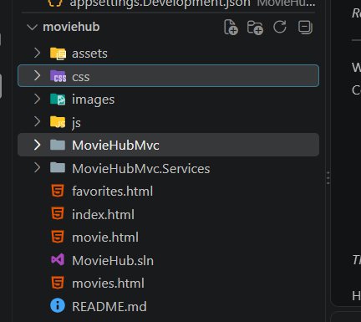

2. Інтерфейс IEmailSender і реалізація (MailKit)
У проєкті MovieHubMvc.Services створено:
IEmailSender - інтерфейс із методом SendEmailAsync(to, subject, htmlBody)
EmailSender - реалізація через MailKit (SMTP)
EmailSettings - клас налаштувань
Використано пакет MailKit (оновлено до 4.18.0).

3. Конфігурація в appsettings.json
Усі налаштування винесено в секцію EmailSettings головного проєкту:
{
"Logging": {
"LogLevel": {
"Default": "Information",
"Microsoft.AspNetCore": "Warning"
}
},
"AllowedHosts": "*",
"EmailSettings": {
"SmtpServer": "smtp.gmail.com",
"SmtpPort": 587,
"SenderName": "MovieHub",
"SenderEmail": "atamancuck2006@gmail.com",
"Username": "atamancuck2006@gmail.com",
"Password": "gdkefloroucpqnfv",
"AdminEmail": "atamancuck2006@gmail.com",
"UseSsl": true
}
}

Підключення в Program.cs:
builder.Services.Configure<EmailSettings>(
builder.Configuration.GetSection("EmailSettings"));

4. Реєстрація сервісу (Scoped / Transient / Singleton)
У Program.cs (у сучасному .NET 8 аналог Startup.ConfigureServices):
// Transient – новий екземпляр кожного разу
// Scoped – один екземпляр на HTTP-запит
// Singleton – один екземпляр на весь час життя додатку
builder.Services.AddScoped<IEmailSender, EmailSender>();
Обрано Scoped - один екземпляр на один HTTP-запит (відправка форми Contact).

5. UI - введення email і повідомлення
Додано сторінку Contact (/Contact):
Ім’я
Email
Назва фільму (опційно) - логічно під тематику MovieHub
Повідомлення
Посилання Contact додано в навігацію (_Layout.cshtml).
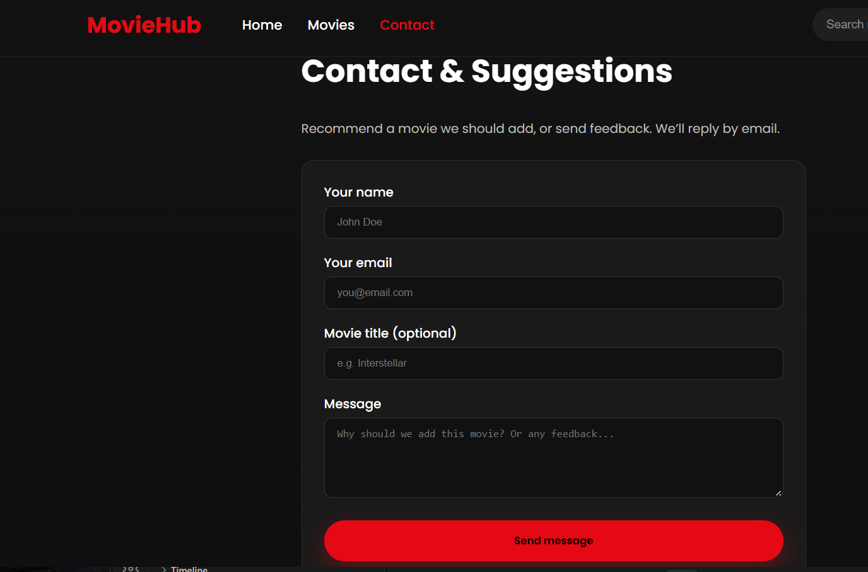
6. Submit → модель → action → сервіс
Модель: ContactViewModel (валідація [Required], [EmailAddress] тощо)
Контролер: ContactController
GET Index - показ форми
POST Index - model binding → виклик _emailSender.SendEmailAsync(...)
Після успіху - лист адміну + підтвердження користувачу, TempData["Success"]
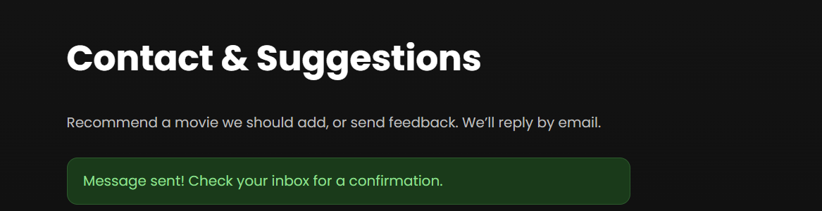
7. Commit у solution
Виконано commit змін у git-репозиторії solution, наприклад:
feat: add MovieHubMvc.Services (IEmailSender/MailKit), Contact form, Scoped DI

8. Результат: надісланий email
Через форму Contact на сайті успішно надіслано лист:
На AdminEmail - повідомлення з форми (ім’я, email, фільм, текст).
На email користувача - лист-підтвердження.
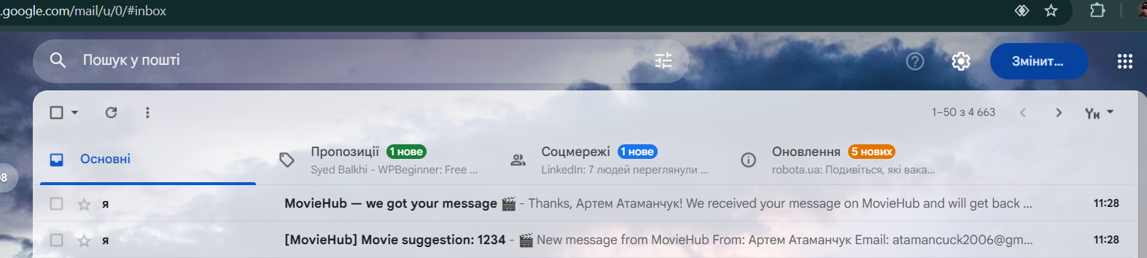
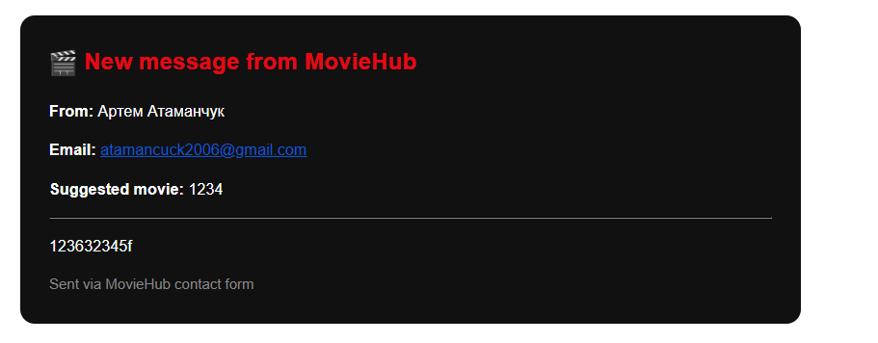
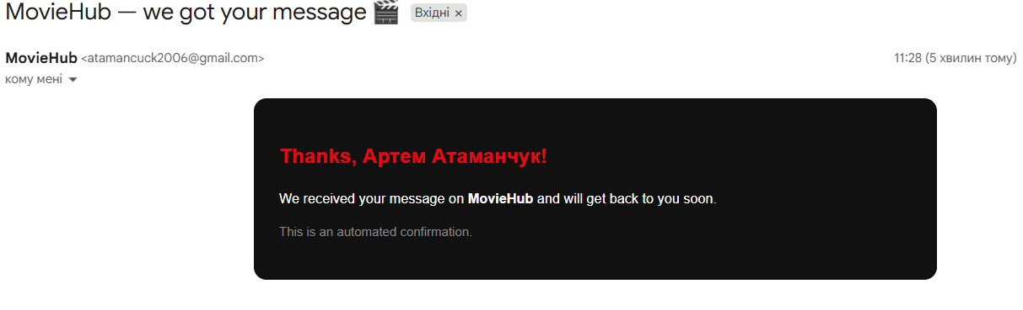
9. GitHub - https://github.com/ArtemkAmg/MovieHubMvc, скачати весь проект zip файлом, розархівувати його та відкрити за допомогою Visual Studio Code. Для запуску потрібно скачати в розширеннях Live Server та запустити сайт через цей Live Server.

